Москва, 8 июля 2019
BEST – новый эксперимент на Баксанской нейтринной обсерватории ИЯИ РАН – начал набор данных.
На Баксанской нейтринной обсерватории (БНО) Института ядерных исследований РАН начал работу эксперимент BEST (Baksan Experiment on Sterile Transitions). Цель эксперимента – поиск переходов электронных нейтрино от искусственного источника ⁵¹Cr в стерильные состояния на очень коротком базовом расстоянии. Источник ⁵¹Cr с активностью 3.28 МКи был доставлен на БНО 5 июля 2019 г. и сразу же помещен в центр двухзонной мишени из жидкого галлия. В 14:02 по московскому времени начался первый период набора данных.
Идея эксперимента BEST состоит в том, чтобы расположить источник ⁵¹Cr с начальной активностью около 3 МКи в центре 50-тонной мишени из жидкого металлического галлия, разделённой на две концентрические зоны, - внутренний 8-тонный и внешний 42-тонный объёмы. При отсутствии переходов электронных нейтрино в стерильные состояния с массами порядка электрон-Вольтов нейтрино от источника должны производить, в среднем, по 65 атомов ⁷¹Ge в день в каждой зоне на момент начала облучения. Однако, если происходят осцилляции в стерильные нейтрино, скорости производства германия во внутренней и внешней зонах будут отличаться. Это открывает возможность получить информацию о разрешённых областях осцилляционных параметров переходов между активными и стерильными нейтрино.
Использованный для изготовления источника хром был обогащен до 98% по изотопу ⁵⁰Cr. Обогащенный хром производился АО «ПО «Электрохимический завод» г. Зеленогорск методом газового центрифугирования оксифторида хрома CrO₂F₂. Источник был изготовлен путём облучения 4007.5 г обогащенного до 98% ⁵⁰Cr на высокоинтенсивном исследовательском ядерном реакторе СМ в НИИАР, Димитровград, Россия. Источник состоит из 26 металлических дисков из хрома, каждый диаметром 88 мм и толщиной 4 мм, помещенных в стальную капсулу, экранированную свинцовой биологической защитой. Полные размеры источника - 160 мм в диаметре и 226 мм высотой.
Для BEST было изготовлено новое экспериментальное оборудование, в том числе двухзонный бак для облучения 50 тонн металлического галлия и дополнительные модули систем извлечения и счёта Галлий-германиевого нейтринного телескопа БНО. Будут проведены 10 экспозиций, каждая продолжительностью 9 дней. Активность источника будет измеряться измерением его тепловыделения с помощью калориметрической системы и, независимо, методом гамма-спектроскопии с высокочистыми германиевыми детекторами между извлечениями для десяти измерений. Ожидаемая точность измерений интенсивности источника – не хуже 1%.

Контактная информация и авторы фотографий:
Гаврин Владимир Николаевич, руководитель коллаборации “BEST”, зав. лабораторией ИЯИ РАН, член-корреспондент РАН - gavrin@inr.ru
Ибрагимова Татьяна Викторовна, научный сотрудник БНО ИЯИ РАН, - tvi@inr.ru +7(866)387-51-04
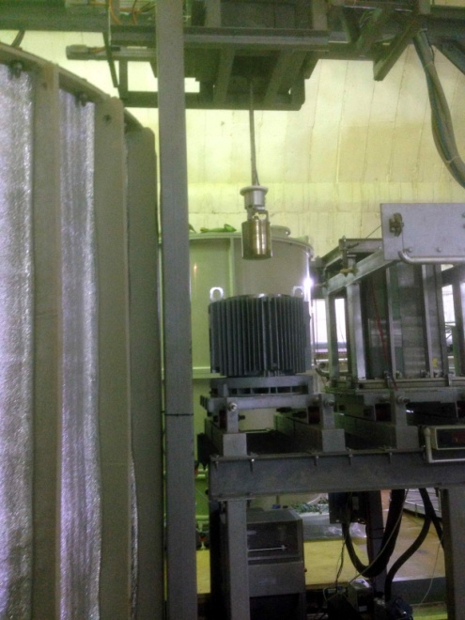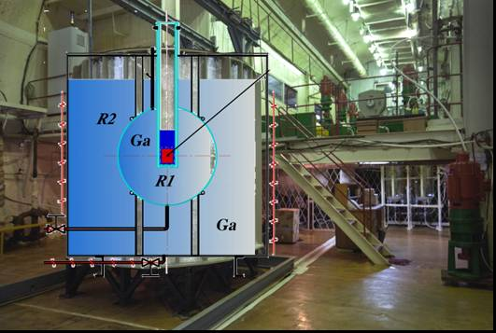
Источник доставлен и помещен в установку BEST.

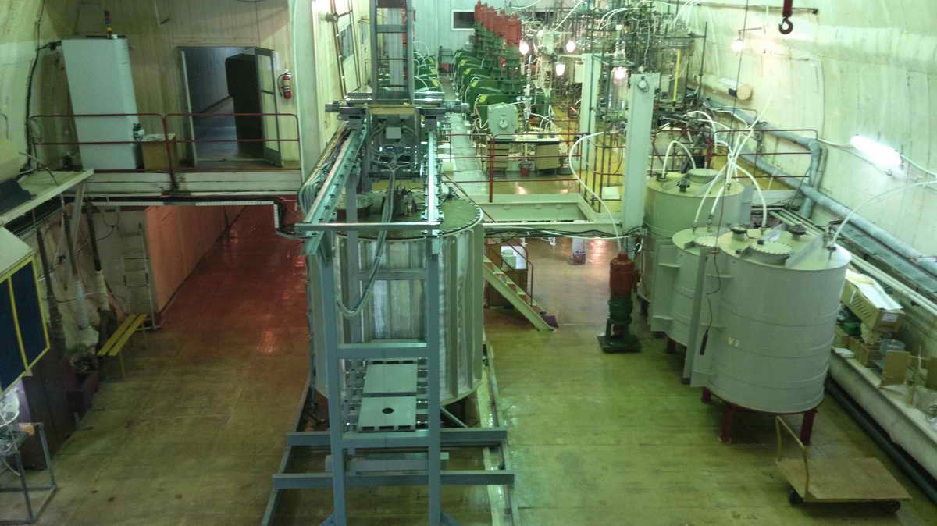
Главный зал Галлий-германиевого нейтринного телескопа с собранной установкой BEST.

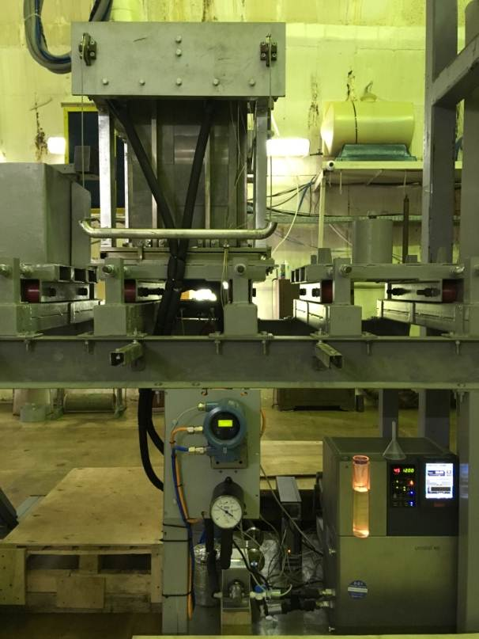Калориметрическая система эксперимента BEST.

